Міністерство освіти і науки України
Національний технічний університет України
«Київський політехнічний інститут ім. І. Сікорського»

Кафедра інженерії програмного забезпечення в енергетиці

Лабораторна робота № 4
з курсу: «Розробка програмного забезпечення мобільних пристроїв»
За новим планом

Виконав:
студент 4-го курсу,
групи ТВ-23
Сулло Даніелє
Посилання на GitHub репозиторій:

Перевірив:
Недашківський О.Л.

Київ 2025/2026
Лабораторна робота №4
Завдання:
- створення універсальних функцій і структур даних, безпечне
програмування, використання конструкцій try/catch, реалізація extension-
функцій та делегованих властивостей для обраної предметної галузі
мобільного застосунку;
- проєктування універсальних функцій і структур даних для безпечного
програмування з використанням конструкцій try/catch та реалізацією
extension-функцій і делегованих властивостей для обраної предметної
галузі мобільного застосунку;
- програмування універсальних функцій і структур даних для безпечного
програмування з використанням конструкцій try/catch та реалізацією
extension-функцій і делегованих властивостей для обраної предметної
галузі мобільного застосунку;
- тестування застосунку та оформлення звіту зі створення універсальних
функцій і структур даних для безпечного програмування з використанням
конструкцій try/catch та реалізацією extension-функцій і делегованих
властивостей для обраної предметної галузі мобільного застосунку.
Хід виконання:
Ваіант виконання роботи – 22. Тема виконання роботи – «Система моніторингу трансформаторів». Згідно даної теми буде написано делеговані функції, try/catch алгоритми, extension функцій, які будуть описувати певну роботу системи. UI в даному випадку не потребує бути сильно навантаженим, чи розробленим, як це було в минул практичних роботах. Тому основна увага буде зосереджена на написанні різних extension функцій та tr/catch алгоритмів, для того аби ловити помилки, які можуть зробити чи ввести користувачі даної маленької програми.
Виконання:
Для початку треба описати властивість трансформатора, аби здійснювати його моніторинг. Для цього будуть задані його основні та граничні параметри по типу температури роботи, назви, напруги та інші значення, які будуть описувати повноцінну його роботу, та дадуть змогу користувачеві працювати із таким трансформаторм. Звернемо увагу на рисунок 1, як саме у коді був описаний клас трансформатора.
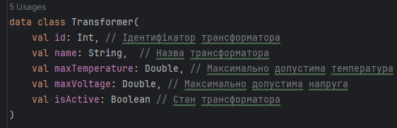
Рисунок 1 – Клас трансформатора
Як видно з рисунку 1, то трансформатор містить наступні поля значень, а саме: ідентифікатор, назву, максимальну температуру, мінімальну температуру, булевий статус чи активний даний трансформатор чи ні.
Об’єкт даного трансформатора створюється у основній функції main, де як раз і задаються його основні параметри, як це наведено на рисунку 2.
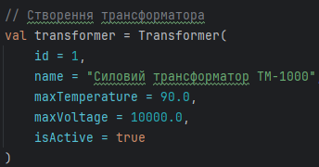
Рисунок 2 – Створення об’єкта трансформатора
З рисунку 2, можна побачити на яких граничних температурах та напругах може працювати даних трансформатор. Окрім цього, можна побачити його ідентифікатор та назву, а ще статус активації даного трансформатора, який з рисунку 2 має значення true.
Тепер перейдемо до extension функцій, які можуть обмежувати використання певних значень, які користувач може ввести в поля для вводу і маємо наступне, як зображено на рисунку 3.
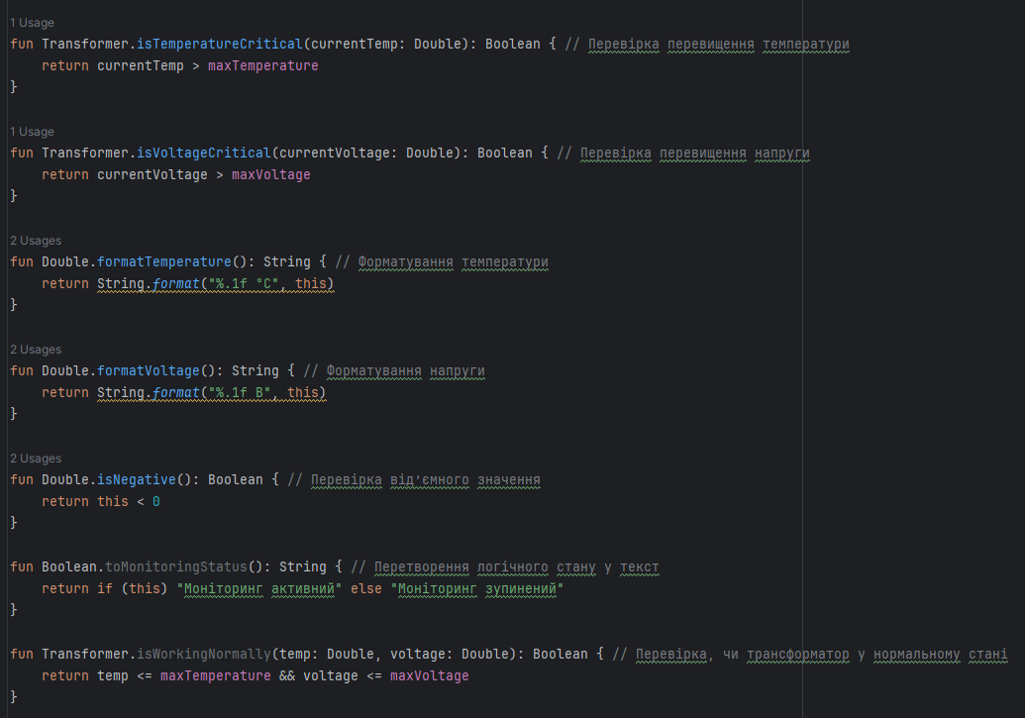
Рисунок 3 – Основні параметри для роботи із трансформатором
Як видно з исунку 3, то діють певні обмеження на веденні значення від користувача, які будуть системно перевірятись, а саме чи було ведено негативне значення, та чи перевищено ліміти температури заданої в системі і напргуи. Щодо температури, її також не можна в даному випадку задавати від’ємною. Хоча в реальності може бути температура від’ємною, проте в програмі зроблено так, аби не було від’ємних значень. Так би мовити програмна умовність виконання програми. Тепер перейдемо до самої програми, яка запускається і які try/catch функції вона містить, і де такі функції у програмі використовується. Звернемо увагу на рисунок 4.
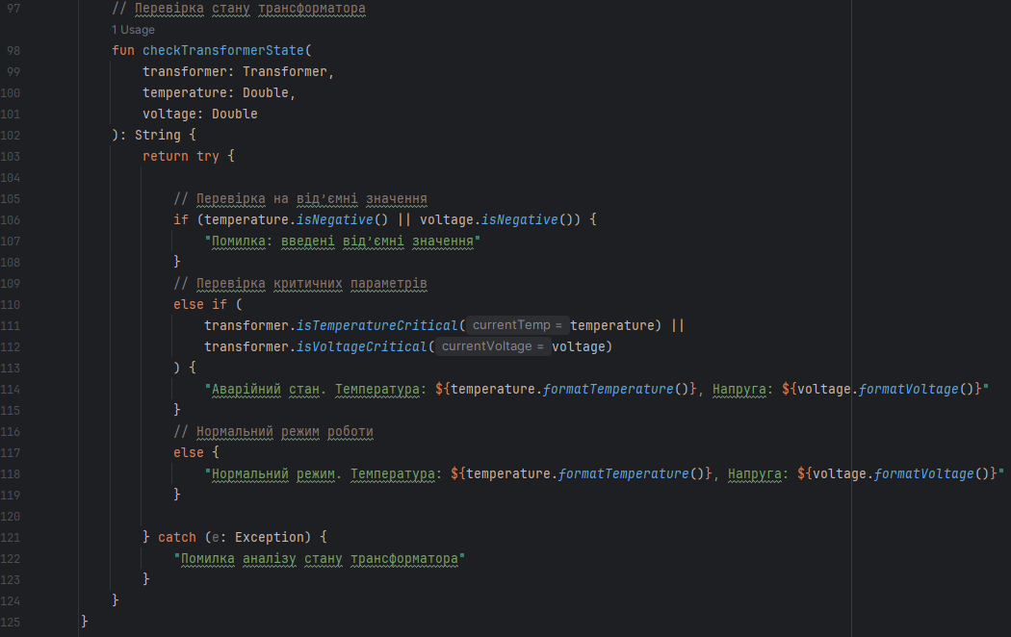
Рисунок 4 – Основний клас для перевірки трансформатора
З рисунку 4 можна побачити, що прописаний try/catch перевіряє всі умови роботи трансформатора, з тою метою, аби всі значення були веденні правильно. Якщо якесь значення буде ведено неправильно, то програма перехопить помилку, і видасть її користувачу, і не відбудеться так званого «крашу» програми, якби така помилка не була перехоплена. Тобто UI зроблено таким чином, аби якщо користувач і робить певні помилки при введені власних даних, то такі помилки оброблюються програмою і користувачеві виводяться відповідні помилки, які містять пояснення що саме було не так зроблено і не призводить до викидів з програми.
Тепер перейдемо до самого програмного інтерфейсу.
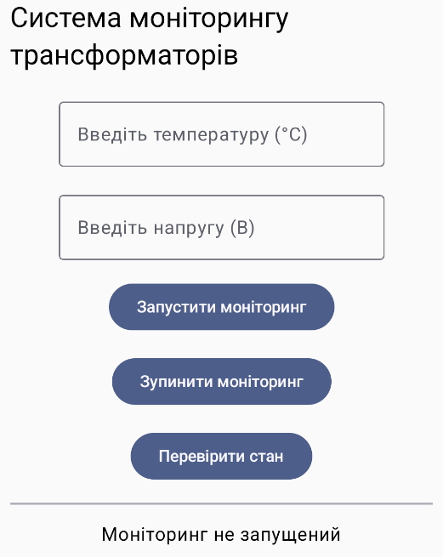
Рисунок 5 – Початковий запуск програми
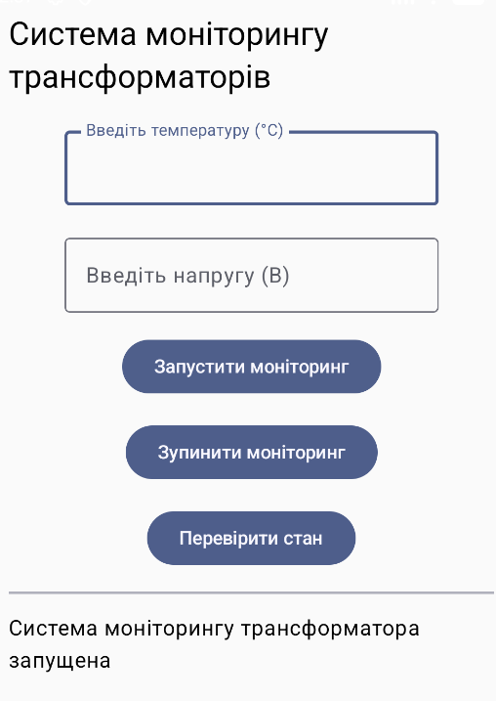
Рисунок 6 – Запуск моніторингу
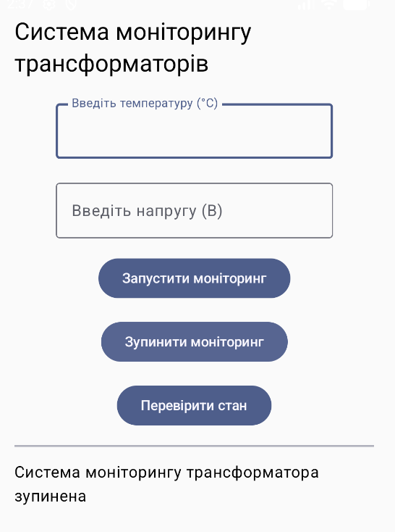
Рисунок 7 – Зупинка моніторингу
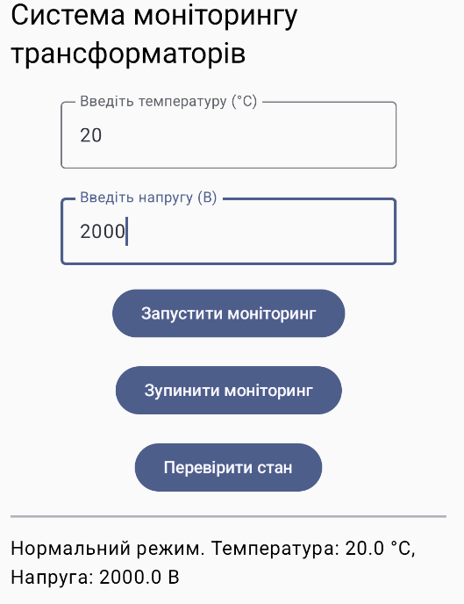
Рисунок 8 – Ведення коректних даних до системи
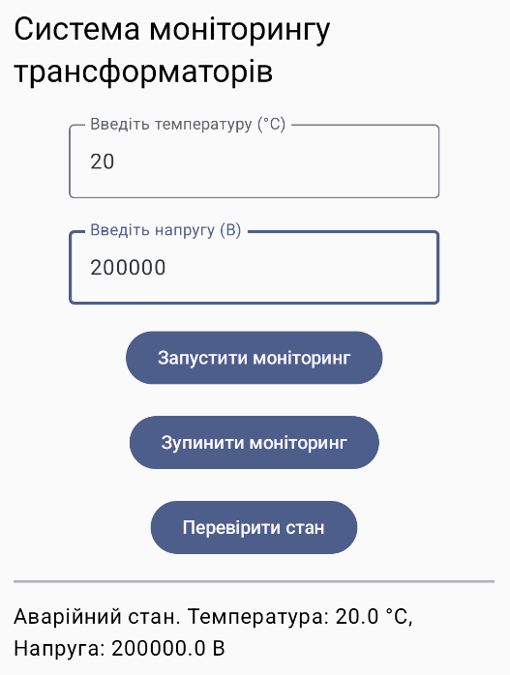
Рисунок 9 – Ведення критичного значення напруги
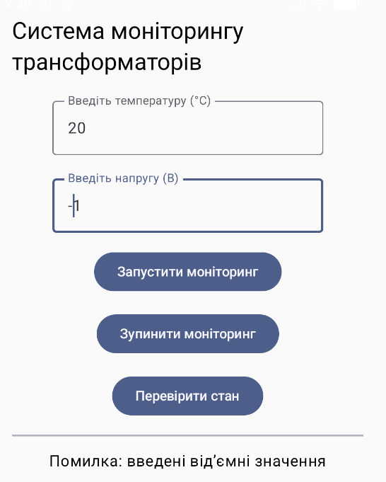
Рисунок 10 – Веденні від’ємні значення
Як видно з рисунків 5-10, то тут наведений інтерфейс програми і ті значення, які може ввести користувач, при введені некоректних чи від’ємних значень, користувач буде отримувати помилку і він це зможе ппобачити у контексному меню і тип помилки яка сталась, але при цьому не буде згорнена програма і не відбужеться так званого «крашу» програми при досягненні критичного значення.

Висновок:
У ході виконання даної лабораторної роботи було розроблено та досліджено програмний застосунок під тему «Система моніторингу трансформаторів» із застосуванням принципів безпечного програмування. Реалізовано універсальні функції, структури даних, extension-функції, делеговані властивості, а також механізм обробки винятків за допомогою конструкції try/catch.
З аналізу роботи програми видно, що реалізований механізм try/catch забезпечує перевірку правильності введених користувачем значень та перехоплює всі можливі помилки, пов’язані з некоректним або від’ємним введенням даних. У разі виникнення помилки програма не завершує свою роботу аварійно, а коректно повідомляє користувача про причину виникнення помилки. Таким чином, було досягнуто захисту застосунку від збоїв та так званого «крашу» при введенні неправильних даних.
Програмний інтерфейс був розроблений таким чином, щоб користувач міг зручно вводити значення температури та напруги трансформатора, запускати та зупиняти систему моніторингу, а також отримувати повідомлення про поточний стан трансформатора. При введенні некоректних або від’ємних значень користувач отримує відповідне повідомлення про помилку у контекстному полі, при цьому робота застосунку не переривається.
Отже, поставлену мету лабораторної роботи досягнуто повністю: створено мобільний застосунок із безпечним механізмом обробки даних, універсальними функціями, extension-функціями та делегованими властивостями, а також забезпечено стабільну та коректну роботу програми навіть за умов помилкового введення даних користувачем.

